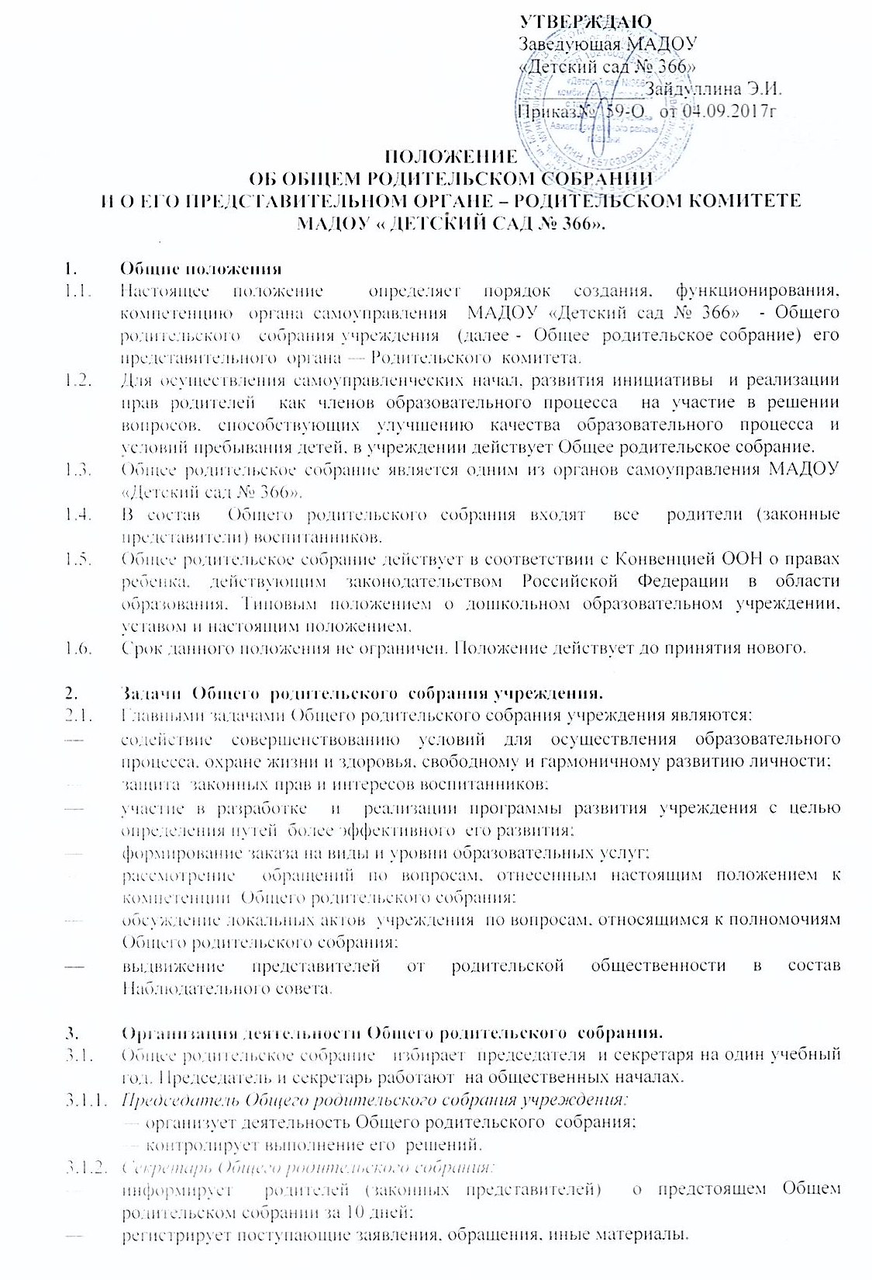

3.2. Общее родительское собрание созывается не реже двух раз в год, в случае необходимости могут быть созваны внеочередные собрания.
3.3. Решение Общего родительского собрания считается принятым, если на нем присутствуют 2/3 родителей (законных представителей) воспитанников и при наличии более половины голосов.
3.4. Решения Общего родительского собрания являются рекомендательными. Обязательными являются только те решения, в целях, реализации которых издается приказ заведующей учреждением.
3.5. Заведующая учреждением в случае несогласия с решением Общего родительского собрания учреждения приостанавливает выполнение решения, созывает Общее собрание учреждения.
3.6. Общее родительское собрание учреждения избирает выборный представительный орган - Родительский комитет учреждения.
3.6.1. В состав Родительского комитета учреждения входят по одному представителю родителей (законных представителей) от каждой группы.
3.6.2. Родительский комитет учреждения осуществляет свою деятельность в период между Общими родительскими собраниями;
3.6.3 Родительский комитет учреждения подотчётен Общему родительскому собранию учреждения, которому периодически (не реже двух раз в год) докладывает о выполнении ранее принятых решений.
3.6.4. Родительский комитет учреждения:
- содействует совершенствованию условий для осуществления образовательного процесса, охране жизни и здоровья, свободному и гармоничному развитию личности, защите законных прав и интересов воспитанников;
- оказывает помощь учреждению в организации работы с родителями (законными представителями) воспитанников по разъяснению их прав и обязанностей, значения всестороннего воспитания ребенка в семье, взаимодействия семьи и учреждения в вопросах воспитания и обучения.
— организует выполнение решений Общего родительского собрания учреждения и своих решений;
— организует подготовку к проведению мероприятий, в которых задействованы воспитанники и родители (законные представители);
- разрабатывает предложения по внесению изменений и дополнений в локальные акты и выносит их для принятия на Общее собрание учреждения;
- принимает участие в разработке программы развития учреждения;
— участвует в работе Педагогического совета, рассматривает вопросы разработки и принятия основной общеобразовательной программы дошкольного образования Учреждения, режима дня, расписания занятий, годовых календарных учебных графиков;
- участвует в решении вопросов, относящихся в соответствии с уставом к компетенции родителей (законных представителей);
— заслушивает отчеты заведующей о расходовании бюджетных ассигнований, об использовании иных источников финансирования, вносит предложения по распределению средств;
— знакомится с итоговыми документами по проверке органами надзора деятельности учреждения и вносит предложения по устранению недостатков;
- контролирует соблюдение прав, свобод, обязанностей участников образовательного процесса;
- рассматривает конфликтные ситуации между участниками образовательного процесса по ходатайству заведующей, родителей (законных представителей), работников учреждения;
- при наличии основания для жалобы со стороны родителей (законных представителей) на работника учреждения обсуждает вопросы с заведующей и работником, имеющим к этому отношение.
- выносит общественное порицание родителям (законным представителям), систематически уклоняющимся от воспитания детей, не выполняющих устав, договор с учреждением:
- председатель Родительского комитета совместно с заведующей представляет интересы учреждения в государственных, муниципальных, общественных органах управления, а также интересы воспитанников, обеспечивая их социально - правовую защиту.
3.6.5. Решения Родительского комитета учреждения, принятые в пределах его компетенции и в соответствии с законодательством имеют рекомендательный характер;
3.6.6. Член Родительского комитета учреждения может потребовать обсуждения любого вопроса, если его предложение поддержит 1/3 членов Родительского комитета учреждения;
3.6.7. Все решения Родительский комитет доводит до сведения работников учреждения родителей (законных представителей) воспитанников.
3.6.8. Родительский комитет собирается не реже 4 раз в год.
3.7. В учреждении действуют групповые родительские собрания, задачами которых является содействие учреждению в обеспечение единства педагогических условий для воспитания и обучения воспитанников, оказание поддержки в решении уставных задач.
3.7.1 Групповые родительские собрания выносят решения в форме предложений, которые подлежат обязательному рассмотрению Родительским комитетом, заведующей учреждением с последующим сообщением о результатах рассмотрения и основаниях принятого решения.
3.7.2. Групповые родительские собрания:
- защищают права и свободы участников образовательного процесса в соответствии с уставом и действующим законодательством РФ;
- рассматривают и вносят предложения по основным направлениям совершенствования, повышения эффективности образовательного процесса группы;
- выступают с инициативой о предоставлении дополнительных образовательных услуг (в том числе и платных) воспитанникам группы;
- избирают представителя в Родительский комитет учреждения;
- запрашивают у заведующей учреждением справки по результатам проверок образовательного процесса с детьми данной группы;
- заслушивают отчёты педагогов учреждения, имеющих отношение к воспитанникам группы;
- избирают родительский комитет группы из 3 человек.

4. Взаимосвязь с другими органами самоуправления учреждения.
4.1. Общее родительское собрание учреждения:
- организует взаимодействие с другими органами самоуправления учреждения: Педагогическим советом через участие Родительского комитета на их заседаниях. Вносит предложения и дополнения по вопросам, рассматриваемым на заседаниях.
- представляет Педагогическому совету материалы, готовящиеся к обсуждению и принятию на заседании Общего родительского собрания учреждения.

5. Делопроизводство родительского собрания учреждения и родительского комитета.
5.1. Заседания Общего и группового родительского собрания и Родительского комитета учреждения оформляются протоколом.
5.2. В протоколах фиксируются:
- дата проведения;
- количество присутствующих членов общего собрания учреждения;
- приглашенные (ФИО, должность);
- повестка дня;
- ход обсуждения вопросов;
- предложения, рекомендации и замечания членов Общего собрания учреждения и приглашенных лиц;
- решение.
5.3. Протокол заседания Общего и группового родительского собрания учреждения и Родительского комитета учреждения подписываются председателем и секретарем.
5.4. Нумерация протоколов ведется от начала учебного года.
5.5. Протоколы Общего и группового родительского собрания учреждения и Родительского комитета учреждения нумеруется постранично, прошнуровываются, скрепляются подписью заведующего и печатью учреждения.
5.6. Протоколы хранятся в учреждении и передаются по акту в архив.

Принято
решением Общего собрания работников
МАДОУ «Детский сад № 366»
протокол от 04.09.2017 г. №1
Председатель ________Э.И. Зайдуллина

